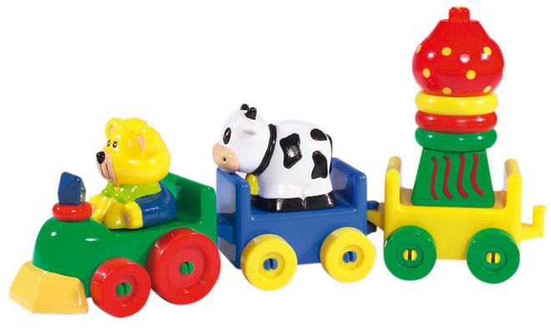
Мы едем, едем, едем…

Программное содержание: Научить детей рассматривать предметы, выделять детали, общаться между собой. Закреплять знание основных цветов: красный, зеленый, синий, желтый; развивать внимание. Воспитывать доброжелательные отношения, умение играть друг с другом рядом, делиться игрушками.

Материалы: игрушки: поезд, корова, собачка, петушок, пирамидки.

Ход занятия.
Воспитатель вносит в группу игрушку паровоз.
Воспитатель: «Ребята, что это?»
Дети: «Паровоз»
Воспитатель: «Как гудит паровоз?»
Дети: «Ту-ту-ту»
Воспитатель: «Ребята, из чего состоит паровоз?»
Воспитатель: «Что это?» показывает на колесо.
Дети: «Колеса»
Воспитатель: «А много их или одно?»
Дети: «Много»
Воспитатель: «А кто это здесь сидит в кабине?»
Дети: «Машинист»
Воспитатель: «Как он попал в кабину?»
Дети: «Открыл дверь и вошел»
Воспитатель объясняет:
Воспитатель: «Машинист управляет паровозом и во время движения все время смотрит вперед»
Воспитатель: «Дети, а кто из вас катался на поезде?»
Дети: Варианты ответов детей……
Воспитатель: «А куда вы ездили?»
Дети: варианты ответов детей……
Воспитатель: «А теперь давайте сядем в наш паровоз, где машинистом будет (Имя ребенка), и поедем в путешествие»
Дети садятся на стульчики, а впереди на «паровоз» садится машинист.
Воспитатель поет песенку:

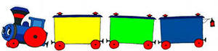
«Вот поезд наш едет
Чу-чу-чу!
Вот поезд наш едет,
Колеса стучат,
А в поезде этом
Ребята сидят.
Чу-чу-чу! Чу-чу-чу!
Пыхтит паровоз,
Далеко-далеко
Ребят он повез!»
Воспитатель: «А посмотрите-ка! В нашем вагончике едут необычные пассажиры. Кто это?»
Воспитатель показывает игрушку коровы, петушка и собачки, дет называют игрушку, рассматривают.
Воспитатель: «Ребята, а как кричит петушок?»
Дети: «Ку-ка-ре-ку!»
Воспитатель: «А корова?»
Дети: «Му-муууу»
Воспитатель: «А собачка?»
Дети: «Гав-гав-гав»
Воспитатель: «А сейчас мы с вами поиграем. Закрывайте глазки и слушайте внимательно. (Кричит петушок)»
Воспитатель: «Кто кричит?»
Дети: «Петушок»
(Лает собака)
Воспитатель: «Кто кричит?»
Дети: «Собачка»
(Мычит корова)
Воспитатель: «Кто мычит?»
Дети: «Корова»
Воспитатель: «Молодцы! Все узнали наших пассажиров. Ну вот мы и добрались до остановки. Выходите и посмотрите, что здесь интересного.»
Дети: «Пирамидки»
Воспитатель: «Правильно! Пирамидки.»
На столе стоят пирамидки. Воспитатель предлагает детям снять колечки, при этом называть цвет каждого колечка. Когда все колечки сняты, воспитатель говорит:
Воспитатель: «Колечки домой!»
Дети собирают пирамидку, называя цвет своего колечка (синий, красный, желтый, зеленый).
Воспитатель: «А сейчас ребята, садимся в наш поезд и поедим домой, в наш детский сад.»
Дети садятся в «вагончики» и воспитатель поет песенку.
Воспитатель: «Ну вот мы и вернулись. Веселое путешествие подошло к концу. Молодцы, ребята!»

